Urørt
Av Espen Andre Røinaas, biokjemiker, lektor, august 2026

Ønsker vi mer vindkraft i Norge – og i så fall, hvor skal den bygges?

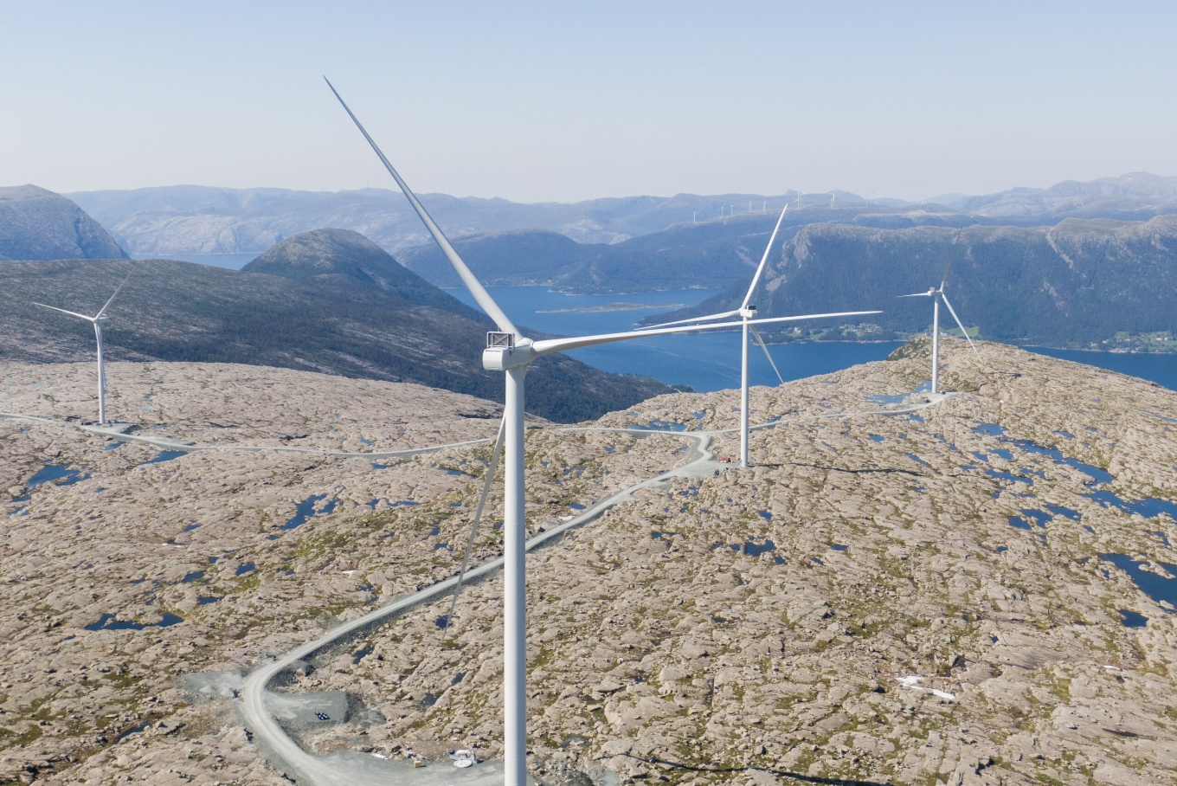
Guleslettene vindpark like ved Florø.

Introduksjon – Et land på terskelen til en ny energiepoke
Norge står foran en ny fase i energipolitikken. De siste ukene har regjeringen lagt fram omfattende planer for økt kraftproduksjon, nye kraftlinjer og raskere konsesjonsprosesser. Bakgrunnen er at det norske kraftoverskuddet, som lenge har vært en trygghet, er i ferd med å forsvinne. Elektrifisering av industri, transport og sokkel øker behovet kraftig, og debatten om datasentre – som alene kan kreve flere titalls TWh – har gjort det tydelig at dagens produksjon ikke vil være nok i årene som kommer.
Samtidig står Norge i en naturdebatt som er mer intens enn noen gang. Vindkraft i Norge bygges ikke i kulturlandskap slik som i Danmark eller Tyskland, men i fjell, hei, myr og kystnatur som i liten grad er påvirket av mennesker. Derfor blir naturinngrepene større, konfliktene sterkere og valgene vanskeligere.
I denne artikkelen ser vi på fire steder der store vindkraftprosjekter en gang var planlagt – Ytre Sula, Stadlandet, Fedje og Sørøya. Alle prosjektene ble stoppet, og landskapene står i dag urørt. Samtidig viser tallene at disse planene kunne produsert betydelige mengder energi, og at de ville vært blant de største vindkraftverkene i Norge dersom de ble bygget.
Målet er å vise hva som står på spill når Norge vurderer nye inngrep i noen av landets mest særpregede naturmiljøer, og hvordan tidligere planer kan gi viktig innsikt i dagens energidebatt.

Fire landskap som nesten ble endret
Før vi går inn i debatten om kraftbehov, datasentre og naturinngrep, er det nyttig å se på fire steder der store vindkraftprosjekter en gang var planlagt. Eksemplene viser hvor omfattende inngrep som var foreslått, og hvilke landskap som sto på spill før planene ble lagt bort.

Ytre Sula vindkraftverk
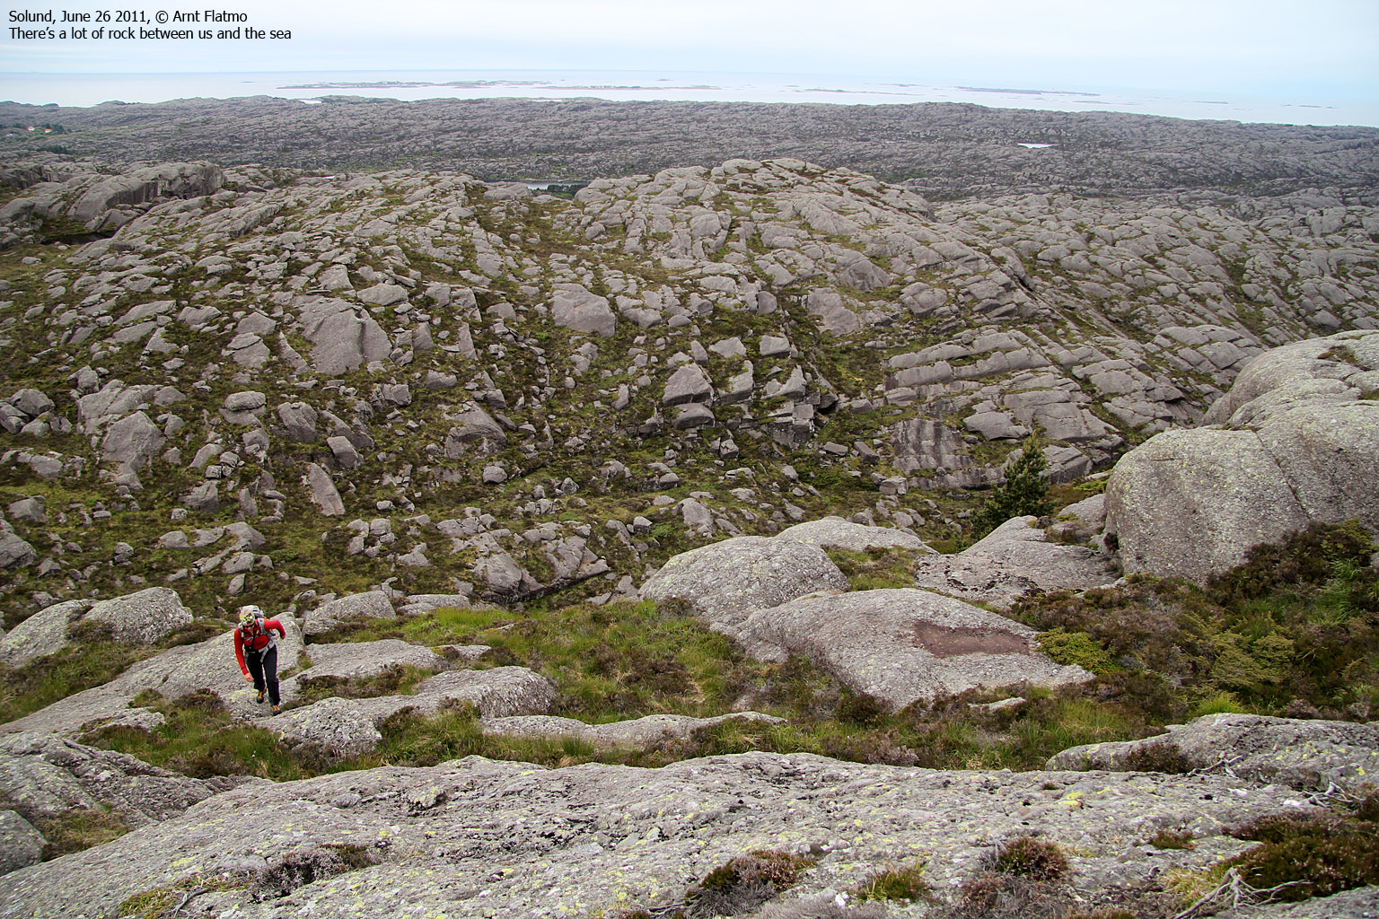
Fra Håfjell ser du det bølgende, isformede granittlandskapet som er typisk for Ytre Sula.
Ytre Sula i Solund er et av de mest særpregede kystlandskapene i Norge, med avrundede, isformede granittkoller og et åpent, værhardt terreng som strekker seg mot havet. Nettopp dette landskapet gjorde området interessant for vindkraftutbygging, og rundt 2007–2008 ble de første planene meldt inn til NVE. Prosjektet, kalt Ytre Sula vindkraftverk, var uvanlig stort til å ligge i et så tynt befolket øysamfunn. Sula Kraft AS foreslo et anlegg med 30–75 vindturbiner og en installert effekt på opptil 150 MW, noe som ville gjort Ytre Sula til et av de største vindkraftverkene i Norge på den tiden.
Et parallelt prosjekt i samme kommune – Ulvegreina vindkraftverk, fremmet av Agder Energi – var planlagt med rundt 55 turbiner og en effekt på 140 MW. Til sammen kunne Solund stått overfor en samlet utbygging på over 250 MW, noe som ville endret landskapet dramatisk. For å sette størrelsen i perspektiv: et vindkraftverk på 150 MW ville normalt produsert rundt 450–500 GWh i året, nok til å dekke strømforbruket til 25 000–30 000 husholdninger.

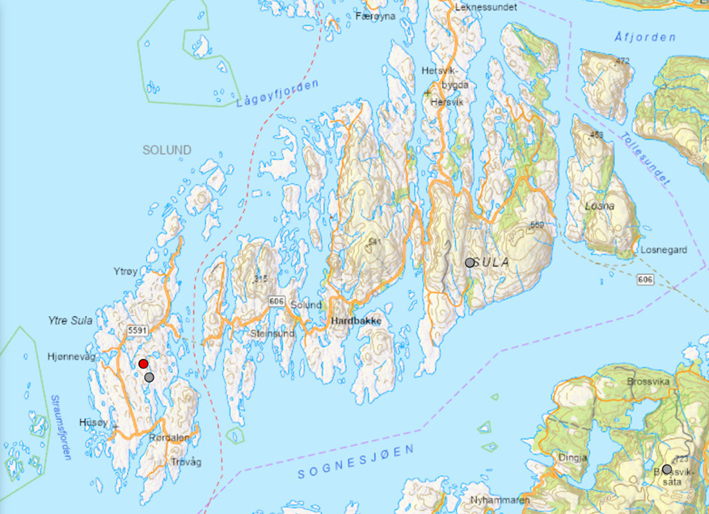
Den grå og røde sirkelen viser de planlagte utbyggingsområdene for vindparkene.

NVE satte i 2009 opp et omfattende utredningsprogram for begge prosjektene. Høringsrundene viste stor interesse, men også betydelig motstand. Ytre Sula er et område med sårbar natur, lite infrastruktur og sterke landskapskvaliteter. Mange fryktet at en så massiv utbygging ville ødelegge det karakteristiske granittlandskapet, påvirke fuglelivet og endre kystmiljøet for alltid. I tillegg var terrenget krevende, og nettilknytningen ville krevd store inngrep og lange kraftlinjer.
Etter flere år med utredninger ble prosjektet gradvis svekket. Sula Kraft AS trakk til slutt sin store konsesjonssøknad for 140–150 MW-anlegget, og NVE avslå den mindre søknaden fra Vesta-Vind AS på 7,5 MW. Dermed ble ingen av vindkraftplanene på Ytre Sula realisert.
I dag står Ytre Sula som et landskap der naturen fikk forrang. De store vindkraftplanene ble lagt bort, og øyene beholder sitt åpne, værslitte preg uten tekniske inngrep i horisonten. De avrundede granittkollene, formet av is og hav gjennom tusenvis av år, ligger fortsatt urørt – et kystlandskap som viser hvordan enkelte områder er så særpregede at de ikke lar seg kombinere med storskala energibygging.

Stadlandet vindkraftverk
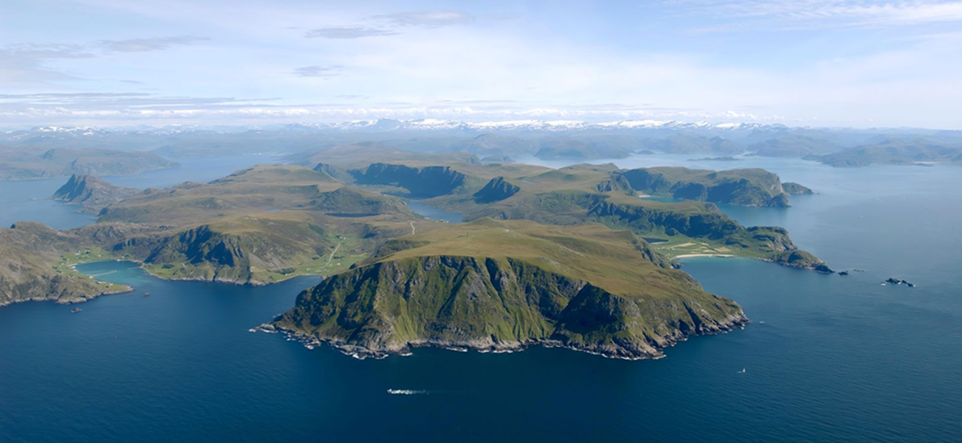
Stadtland med Vestkapp i midten.

Stadlandet er et av Norges mest værharde og spektakulære kystområder, kjent for bratte fjell, åpne havflater og ikoniske steder som Hoddevik, Ervik og Vestkapp. Nettopp fordi vinden er så sterk og stabil her, ble området tidlig vurdert som et mulig sted for et stort vindkraftverk.
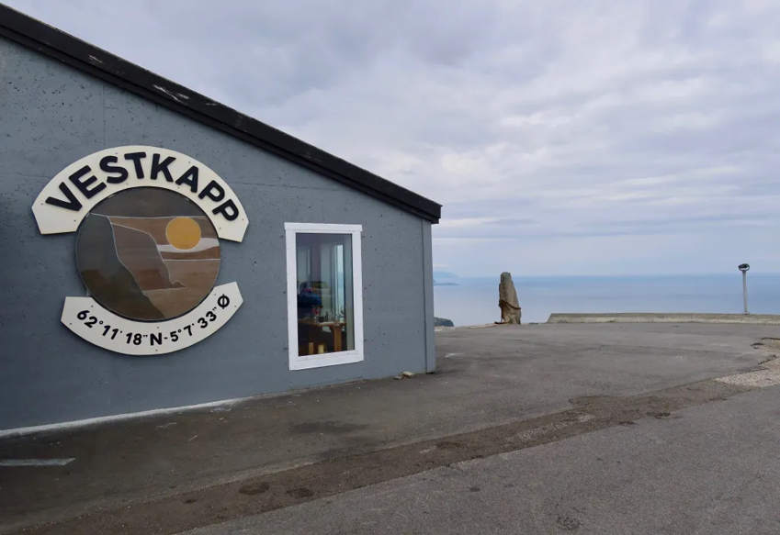
Vestkapp er et fjellplatå ytterst på Stadlandet i Vestland. Det ligger 497 meter over havet og regnes som Norges vestligste fjellplatå. Toppen er flat, men faller bratt ned mot havet, og stedet er kjent for kraftig og skiftende vær – alt fra stille hav til storm og tåke som kommer plutselig. Fra Vestkapp har man panoramautsikt mot Stadhavet, Sunnmørsalpene og fjellene i Nordfjord, og det går bilvei helt opp, noe som gjør området til et populært utsiktspunkt for turister.

Rundt 2008 begynte de første planene å ta form, og Stadlandet ble trukket fram som et av de mest lovende vindkraftområdene på Vestlandet.I årene som fulgte, mellom 2010 og 2014, ble det gjennomført utredninger, kartlegginger og møter med lokalsamfunnet. Planen var å bygge et vindkraftverk med 20–30 vindturbiner, plassert på de høye, åpne fjellområdene som omkranser Hoddevik og Ervik.
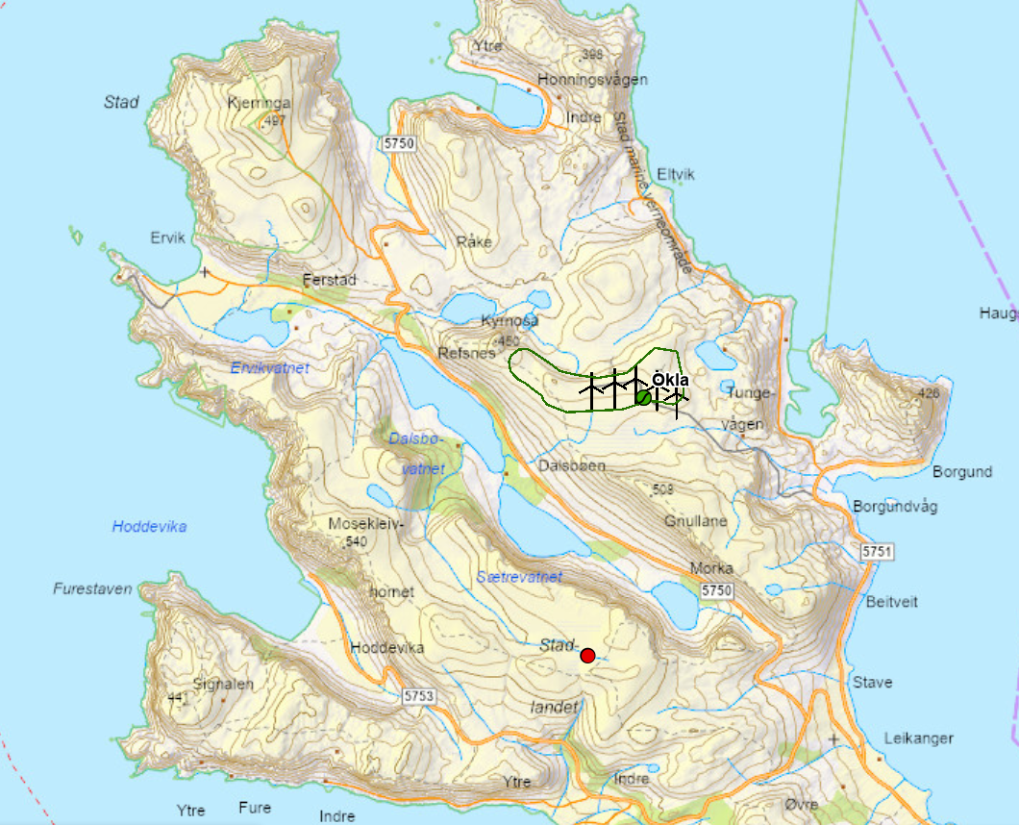
Den røde sirkelen viser området der den store vindparken på Stadlandet var planlagt. Den grønne sirkelen markerer Okla vindkraftverk, som ligger på fjellplatået mellom Ervik og Selje. Okla består av 8 vindturbiner, hver rundt 80 meter høye, med en samlet kapasitet på ca. 18 MW. Kraftverket produserer i et normalår rundt 55–60 GWh, nok til å dekke strømforbruket til flere tusen husholdninger. Okla fikk konsesjon fordi det er et mindre anlegg som ligger lenger inne på fjellplatået, med betydelig mindre visuell påvirkning enn det store Stadlandet-prosjektet. Naturinngrepene ble vurdert som moderate, og anlegget ble sett på som bedre tilpasset det lokale landskapet.

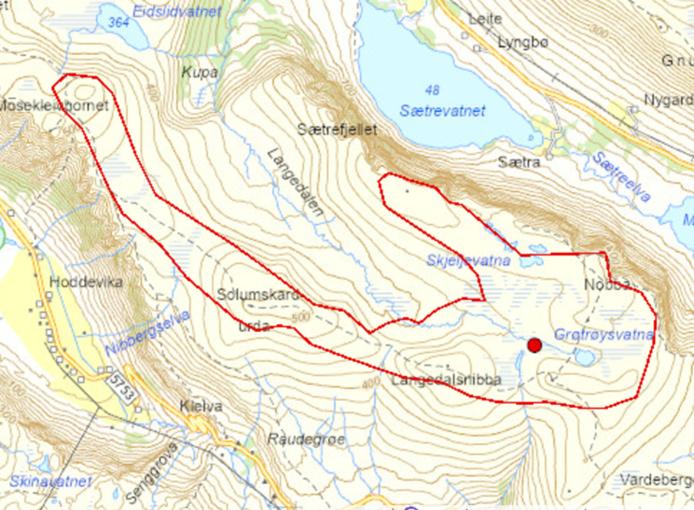
Det foreslåtte utbyggingsområdet, kalt Stadlandet vindkraftverk, ville ha ligget rett ovenfor Hoddevika – en av Norges mest berømte og spektakulære strender. Den urørte naturen, de dramatiske fjellene og den åpne utsikten mot storhavet gjør området til et av de mest særpregede kystlandskapene i landet.

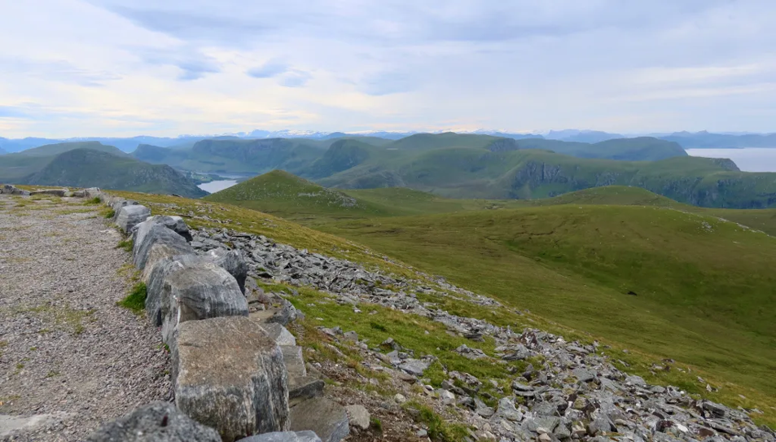
Utsikt fra Vestkapp mot området hvor Stadlandet vindkraftverk skulle plasseres.
Turbinene som var foreslått, var moderne og store – med en totalhøyde på 150–180 meter, noe som ville gjort dem synlige fra store deler av Stadlandet, inkludert utsiktspunktet på Vestkapp. Den planlagte kapasiteten var anslått til 80–120 MW, med en forventet årsproduksjon på 250–350 GWh. Det tilsvarer strømforbruket til rundt 15–20 000 husholdninger, og ville gjort vindkraftverket til et av de større i Norge. Rent teknisk var prosjektet fullt mulig, og vindforholdene på Stadlandet er blant de beste i landet.
Men samtidig som planene ble mer konkrete, vokste motstanden. Stadlandet er et område med unik natur, dramatiske fjellformasjoner og en kystlinje som er viktig både for friluftsliv og turisme. Hoddevik og Ervik er internasjonalt kjente surfesteder, og mange fryktet at store vindturbiner ville endre landskapet og opplevelsen av området for alltid. Lokale innbyggere, naturvernorganisasjoner og reiselivsnæringen uttrykte bekymring for at prosjektet ville svekke både naturverdier og turistøkonomi.

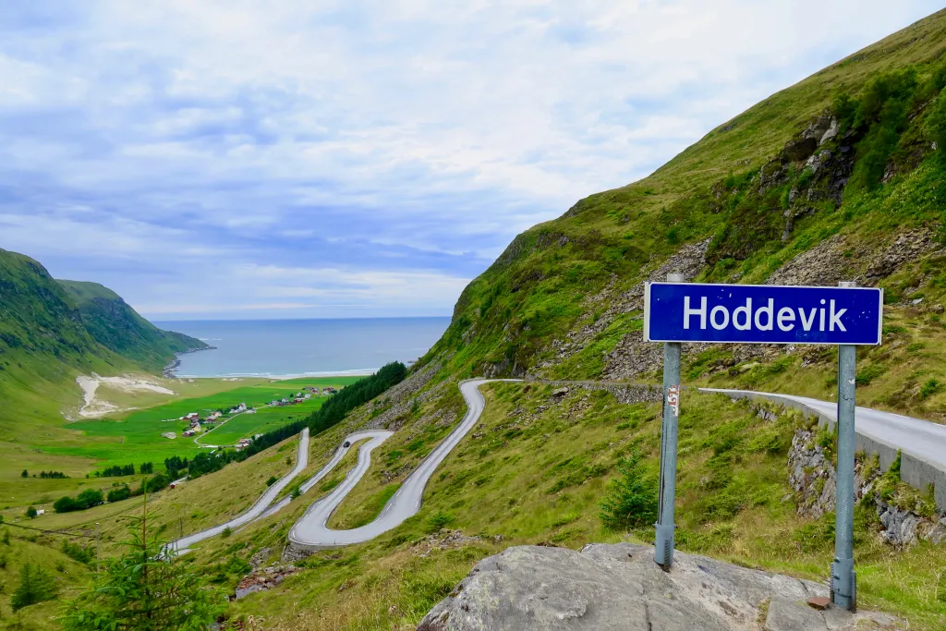
Hoddevik er en liten og avsidesliggende kystbygd på Stadlandet i Vestland. Den ligger innerst i en smal dal som åpner seg mot havet, og er kjent for sin lange, lyse sandstrand omgitt av høye fjell. Hoddevik har blitt et populært sted for surfing, fordi bølgene er stabile og naturen er spektakulær. Bygda har bare noen få fastboende, men tiltrekker seg surfere og turister fra hele verden som kommer for roen, landskapet og det unike miljøet.

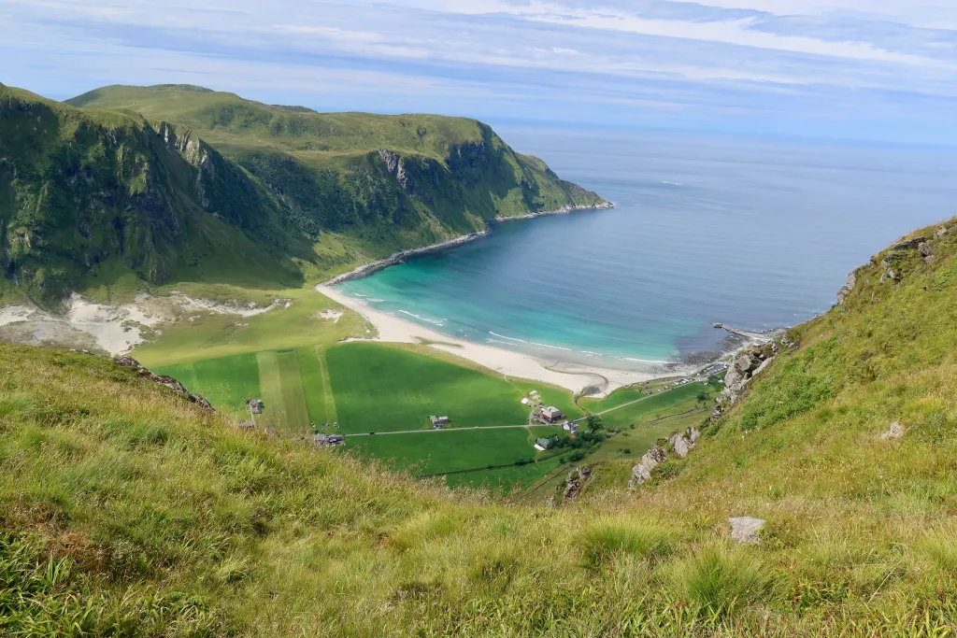
Hoddevikstranda er ikke bare et av Norges vakreste surfesteder – den er også et viktig område for arbeid med marint miljø. Hver morgen blir stranda ryddet for plast som skylles i land, og alt avfall blir registrert og kategorisert. Prosjektet har vist at mesteparten av plasten kommer fra fiskeri og havbruk, som tau, garnrester og småbiter av hardplast. I perioder med sterk vind og mye sjø kan det komme inn flere hundre plastbiter på én dag, mens rolige sommerdager gir langt mindre. Over tid har kartleggingen vist at mengden mikroplast øker, og at avfallet ofte følger bestemte havstrømmer inn mot Stadlandet. Arbeidet gir forskere verdifull kunnskap om hvordan plast beveger seg langs kysten – samtidig som stranda holdes ren for surfere, turister og lokalbefolkning.

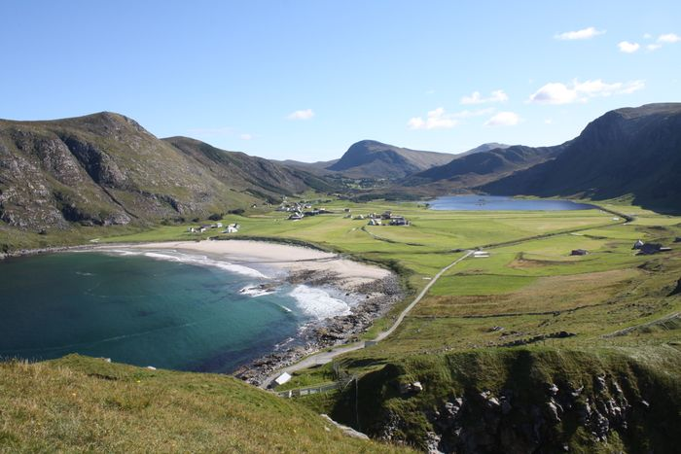
Ervikstranda ligger på vestsiden av Stadlandet og er kjent for sin brede sandstrand, klart hav og de bratte fjellene som omringer bukta. Stranda har et mer åpent preg enn Hoddevik, og bølgene kan være kraftige når havet står rett inn fra Stadhavet. Ervik er et populært sted for både surfere, dykkere og turfolk, og området har et rolig og særpreget kystmiljø. Like ved stranda ligger også Ervik kirke, som gir stedet en helt egen stemning mellom hav, historie og natur.

Mellom 2015 og 2017 ble motstanden så sterk at prosjektet mistet fremdrift. Det ble tydelig at kostnadene ved bygging i det krevende terrenget ville bli høye, og at naturinngrepene ville være omfattende. Til slutt, rundt 2018, ble planene lagt bort. Det ble aldri sendt en endelig konsesjonssøknad, og Stadlandet vindkraftverk ble et av de mest kjente eksemplene på et norsk vindkraftprosjekt som ble stoppet før det kom til bygging.
I dag står Stadlandet som et symbol på balansen mellom energiutbygging og naturvern. Store deler av området er fortsatt urørt, og både surfere, turister og lokalbefolkning kan oppleve landskapet slik det alltid har vært – uten de store vindturbinene som en gang var planlagt.

Fedje vindkraftverk
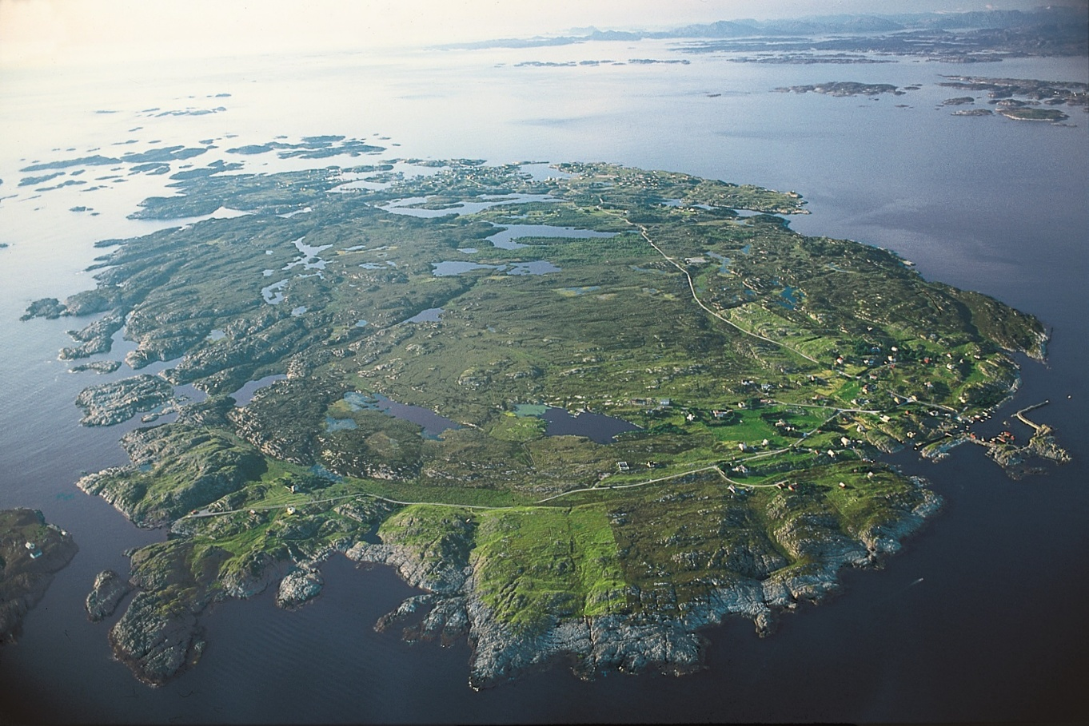
Fedje kommune med sine 500 innbyggere ligger ytterst i havgapet nordvest for Bergen, i Vestland fylke.

Fedje er en av Norges minste kommuner, og øya har et landskap som skiller seg markant fra andre steder der vindkraft har vært vurdert. Her finnes ingen høye fjell eller dype daler – Fedje er nesten helt flat, et lavt kystplatå der havet og vinden har formet terrenget til myke knauser og åpne flater. Nettopp denne flate topografien gjør at alt som bygges på øya blir synlig på lang avstand, og horisonten er en viktig del av identiteten til lokalsamfunnet.
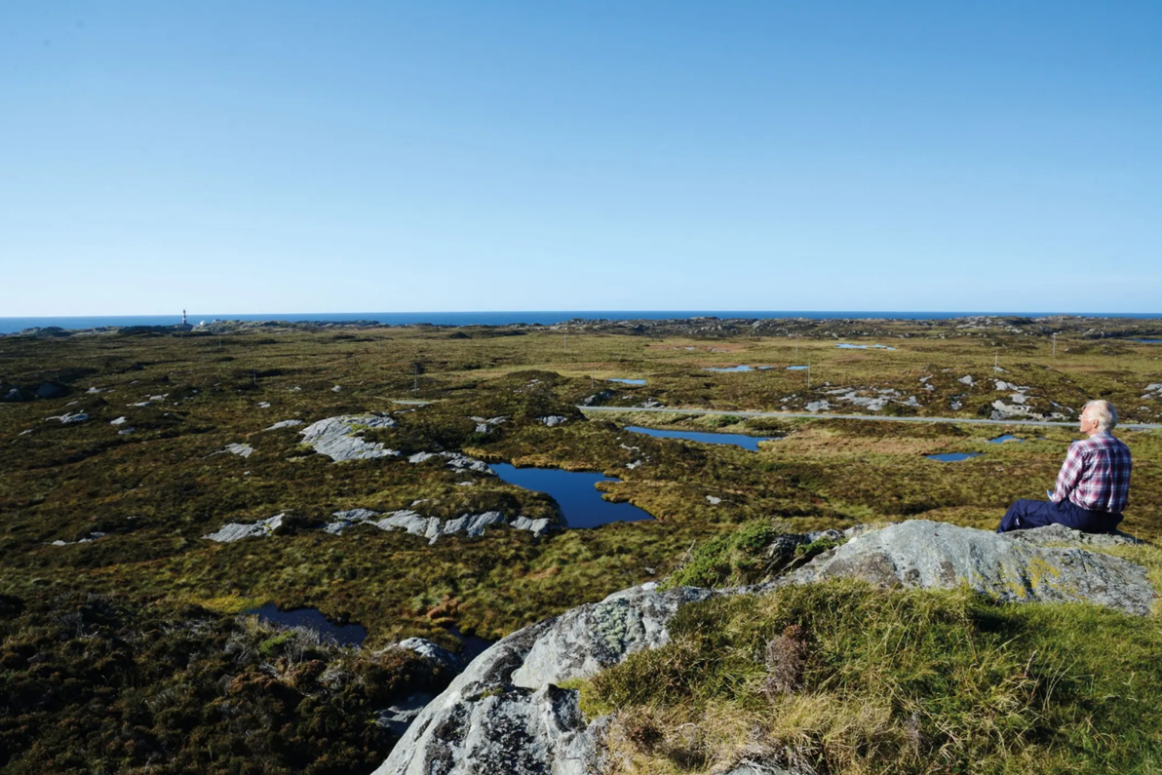
Fra øyas høyeste knaus ser man det flate kystlandskapet bre seg utover, med Hellisøy fyr liggende øverst til venstre.

Da planene om Fedje vindkraftverk ble lansert rundt 2008, var det snakk om et relativt lite anlegg i norsk sammenheng. Forslaget omfattet 3–5 vindturbiner, hver med en effekt på rundt 2–3 MW, og en samlet installert kapasitet på 6–12 MW. Turbinene ville hatt en totalhøyde på 100–120 meter, noe som i et fjellområde ville vært moderat – men på Fedje, der landskapet ligger bare noen meter over havet, ville de fremstått som dominerende konstruksjoner. Det ble også planlagt en mindre transformatorstasjon og korte interne veier, men selv disse inngrepene ville vært tydelige i det åpne terrenget.
Teknisk sett var prosjektet fullt gjennomførbart. Vindforholdene på Fedje er stabile, og et anlegg på 10 MW kunne produsert rundt 30–35 GWh i året – nok til å dekke strømforbruket til 1 500–2 000 husholdninger. Men det var ikke teknikken som avgjorde saken.
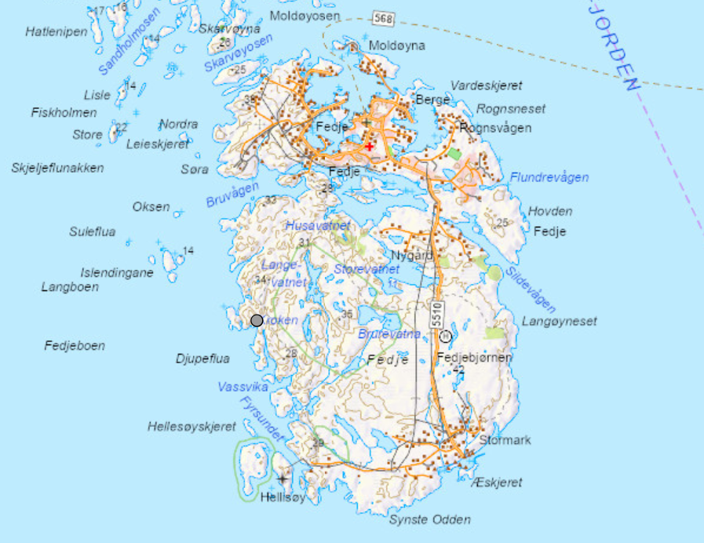
Den grå sirkelen markerer området der vindparken var planlagt.

Da planene ble sendt på høring, kom det raskt fram at Fedje sin flate geografi gjorde prosjektet spesielt utfordrende. Turbinene ville være synlige fra hele øya, fra Fedje fyr, fra havna, fra boligområdene og fra alle kyststiene. I tillegg er Fedje et lite samfunn med sterk kystkultur, og mange mente at vindkraft ikke passet inn i et landskap der horisonten er selve signaturen. Det ble også pekt på at øya har begrenset areal, og at selv et lite vindkraftverk ville endre opplevelsen av naturen.
NVE vurderte prosjektet, men konklusjonen ble at vindkraftverket ville gi for stor visuell og landskapsmessig påvirkning i en kommune der naturen er lav, åpen og sårbar. Etter høringsrundene ble planene lagt bort, og Fedje vindkraftverk ble aldri realisert.
I dag er Fedje fortsatt en øy der havet og horisonten får stå alene. De planlagte turbinene kom aldri, og landskapet beholder sitt flate, åpne preg – et kystmiljø der skalaen er så liten og terrenget så lavt at selv små inngrep ville endret helheten.

Dønnesfjord vindpark
Sørøya i Finnmark er et av de mest værharde og åpne kystområdene i Nord‑Norge. Her ligger landskapet som et stort, avrundet fjellplatå mot Barentshavet, med nakne koller, myrer, steinur og lange utsyn mot havet. Store deler av øya er klassifisert som sårbar arktisk natur, og fjellområdene brukes jevnlig som reinbeite for distriktene i Vest‑Finnmark. Sørøya har også svært få innbyggere, spredte bosetninger og minimal infrastruktur – noe som gjør enhver større utbygging synlig og krevende.
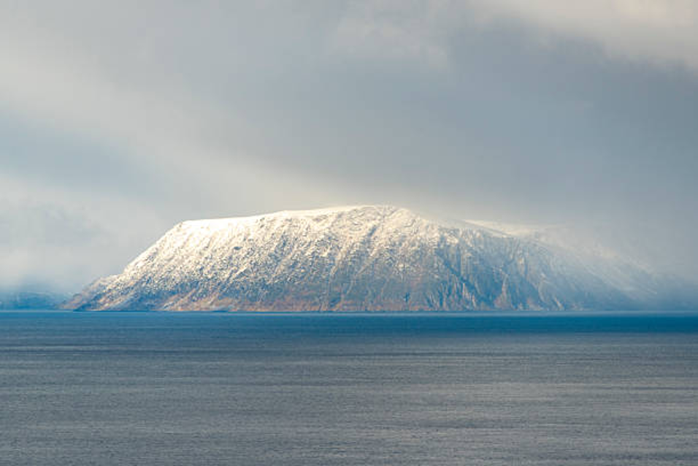
Sørøya

Det var likevel her planene om Dønnesfjord vindpark ble lansert. Rundt 2008–2010 ble det meldt inn et forslag om et stort vindkraftanlegg på den nordvestlige delen av øya. Prosjektet var omfattende: det ble planlagt flere felt med turbiner, fordelt over et stort fjellområde. Totalt var det snakk om 30–50 vindturbiner, hver med en effekt på 2–3 MW, og en samlet installert kapasitet på 60–120 MW – nok til å kunne forsyne rundt 3 000–6 000 husholdninger. Turbinene ville hatt totalhøyder på 120–150 meter, og stått på koller som allerede ligger høyt over havet. I et arktisk fjellandskap uten skog ville de vært synlige fra store deler av Sørøya.
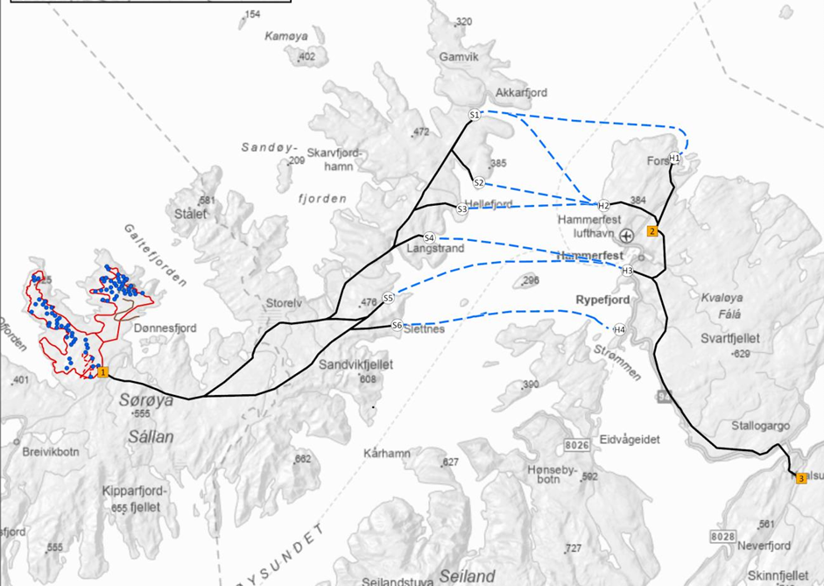
Forslag til utbygging av Bølefjellet og Vardfjellet på Sørøya. De sorte strekene viser planlagte kraftledninger, de blå strekene viser nye sjøkabler, og de blå prikkene markerer plasseringen av hver enkelt vindturbin.

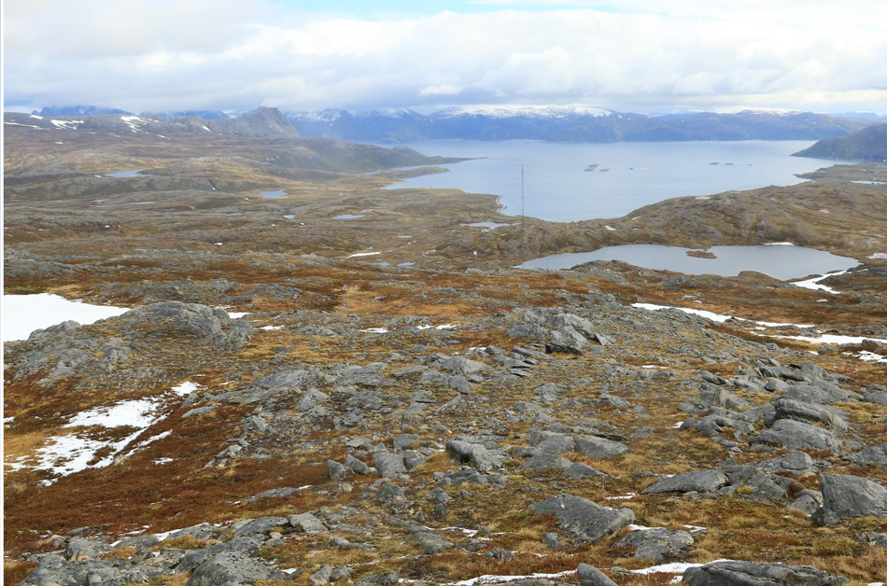
Bølefjellet på Sørøya. En stor del av det planlagte vindkraftverket var lagt til dette høyereliggende området, midt i et åpent og sårbart fjellterreng.
Teknisk sett var prosjektet krevende. For å koble vindparken til strømnettet måtte det bygges lange kraftlinjer over fjell og kystterreng, og det var behov for en større transformatorstasjon. Sørøya har lite eksisterende infrastruktur, og utbyggingen ville krevd nye veier, sprenging, massetransport og store terrenginngrep. Samtidig er området viktig for reindrifta, og flere av de planlagte turbinfeltene lå midt i tradisjonelle trekk‑ og beiteområder.
Da planene ble sendt på høring, kom det tydelig fram at naturhensynene var betydelige. Fagmiljøer pekte på at Sørøya har sårbare fuglebestander, spesielt kystbundne arter som hekker i fjellområdene. Reindrifta advarte mot at anlegget ville skape barrierer i beitelandet, og lokalsamfunnet uttrykte bekymring for at en så stor utbygging ville endre et av Finnmarks mest åpne og urørte fjellområder. I tillegg ble kostnadene ved nettilknytning og terrenginngrep vurdert som høye.
Etter flere runder med utredninger ble prosjektet gradvis svekket. NVE konkluderte med at samlede naturinngrep, reindriftskonflikter og tekniske utfordringer var for store. Konsesjon ble aldri gitt, og Dønnesfjord vindpark ble til slutt lagt bort.
I dag ligger fjellene på Sørøya slik de alltid har gjort – åpne, værslitte og uten tekniske installasjoner. De planlagte turbinfeltene kom aldri, og området står som et eksempel på at enkelte arktiske landskap har så store naturverdier og så lite infrastruktur at storskala vindkraft ikke lar seg forene med stedet.

Vindkraft i perspektiv – hvor store var prosjektene?
De fire eksemplene fra Ytre Sula, Stadlandet, Fedje og Dønnesfjord viser at vindkraft ofte ble planlagt i noen av Norges mest verdifulle kyst- og fjellområder. For å forstå hva disse prosjektene faktisk representerte, er det nyttig å se dem i sammenheng med kraftverk som allerede finnes.
Norge er et vannkraftland. Rundt 90 prosent av landets strømproduksjon kommer fra vannkraft, og de største vannkraftverkene produserer langt mer energi enn selv store vindkraftanlegg. En sammenligning av installert effekt (MW) viser derfor hvor stor – eller liten – del av den norske kraftforsyningen de planlagte vindkraftverkene ville ha utgjort.

De ti største vannkraftverkene i Norge
Nr | Kraftverk | Installert effekt
1 | Kvilldal | 1 240 MW
2 | Tonstad | 960 MW
3 | Mauranger | 880 MW
4 | Aurland I | 840 MW
5 | Leite Sima | 620 MW
6 | Røldal–Suldal | 620 MW
7 | Svartisen | 600 MW
8 | Lang Sima | 500 MW
9 | Trollheim | 430 MW
10 | Tokke | 430 MW

De planlagte vindkraftverkene sammenlignet med Kvilldal
Vindkraftprosjekt | Installert effekt | Andel av Kvilldal
Ytre Sula | 150 MW | 12,1 %
Stadlandet | 120 MW | 9,7 %
Dønnesfjord | 120 MW | 9,7 %
Fedje | 12 MW | 0,97 %

Hva forteller sammenligningen?
Tallene viser at selv de største av de omtalte vindkraftprosjektene bare ville hatt en installert effekt tilsvarende rundt 10–12 prosent av Norges største vannkraftverk. Fedje‑prosjektet ville utgjort under 1 prosent av effekten til Kvilldal.
Men forskjellen blir enda større når man ser på faktisk produksjon, ikke bare teoretisk effekt. Vindkraftverk på land har normalt en kapasitetsfaktor på rundt 30 prosent, mens store vannkraftverk ligger nær 60 prosent. Det betyr at vannkraftverkene produserer strøm omtrent dobbelt så mye av tiden som vindkraftverk gjør. Dermed blir energiforskjellen mellom prosjektene og Kvilldal enda tydeligere enn MW‑tallene alene viser.
Dette betyr ikke at vindkraft er uten betydning. Vindkraft kan være et viktig supplement til vannkraft, særlig når strømforbruket øker. Samtidig illustrerer tallene hvorfor mange av prosjektene skapte debatt: de var planlagt i noen av Norges mest verdifulle natur‑ og kulturlandskap, mens energibidraget i nasjonal målestokk ville vært relativt beskjedent.
Spørsmålet ble derfor ikke bare hvor mye strøm vindkraftverkene kunne produsere, men også hvilke naturverdier som måtte ofres for å produsere den. Nettopp denne avveiningen mellom energibehov og naturhensyn har vært en av de viktigste årsakene til at flere av de store vindkraftprosjektene langs norskekysten aldri ble realisert.
Energivalg i Norge – kraftbehov, areal og veien videre
Vindkraftdebatten i Norge handler om langt mer enn antall turbiner og hvor de skal stå. Den handler om hvordan et moderne samfunn skal skaffe nok strøm, samtidig som naturen bevares. Når vi ser både landskapene og tallene samlet, blir det tydelig at energipolitikken må balansere flere hensyn samtidig: kraftbehov, stabilitet, arealbruk, kostnader og hvilke energikilder som faktisk kan levere når behovet øker.
I store deler av Europa er gasskraft den viktigste energikilden som balanserer vind- og solkraft når været gir lite produksjon. Et moderne gasskraftverk på 500 MW kan produsere tre til fire terawattimer i året, fordi det kan være i drift store deler av tiden. Et landbasert vindkraftverk med samme installerte effekt vil normalt produsere rundt halvannen terawattime, siden vinden varierer og kapasitetsfaktoren ligger rundt tretti prosent. Med samme effekt kan derfor et gasskraftverk levere omtrent tre ganger så mye elektrisk energi som et vindkraftverk. Dette er en av grunnene til at mange europeiske land fortsatt bruker gasskraft for å sikre en stabil strømforsyning. Norge har ingen ordinære gasskraftverk i drift, og balansen mellom produksjon og forbruk må derfor løses med vannkraft, kraftutveksling, ny produksjon eller redusert forbruk.
Vindkraftens arealbehov er også en viktig del av debatten. Et vindkraftverk på rundt 150 MW krever gjerne mellom tjue og førti kvadratkilometer for å gi tilstrekkelig avstand mellom turbinene. Dersom Norge skulle produsere 50 TWh ekstra strøm fra landbasert vindkraft, ville det kreve flere tusen turbiner – i størrelsesorden rundt 3000 moderne vindturbiner – og et samlet planområde på omtrent 3000–6000 km², avhengig av vindforhold, turbinstørrelse og hvordan anleggene utformes. Dette tilsvarer omtrent 1–2 prosent av fastlands-Norge.
Selv om store deler av arealet fortsatt kan brukes til friluftsliv eller beite, vil veier, kraftlinjer, oppstillingsplasser og turbinene endre landskapet betydelig. Mange av de aktuelle områdene ligger dessuten i fjell, hei, myr og kystnatur med høye naturverdier. Dette er en viktig årsak til at vindkraft skaper større konflikter i Norge enn i land der turbinene plasseres i kulturlandskap.
Kostnadene er en annen faktor. Vindkraft har blitt billigere å bygge, men anleggene krever jevnlig vedlikehold gjennom hele levetiden. Turbinblader, girbokser, generatorer og elektronikk må repareres eller skiftes, og veier og kraftlinjer må vedlikeholdes. Etter rundt tretti år må mange vindkraftverk oppgraderes eller erstattes. Vannkraftverk har til sammenligning ofte en teknisk levetid på seksti til hundre år, og flere norske anlegg har produsert strøm siden midten av 1900-tallet etter oppgraderinger underveis. Dette er en viktig grunn til at vannkraft fortsatt er ryggraden i det norske kraftsystemet.
Samtidig er det begrenset hvor mye ny vannkraft som kan bygges ut. De fleste store elvene er allerede regulert, og mange av de gjenværende prosjektene ligger i områder med høye naturverdier eller sterke verneinteresser. Oppgraderinger kan gi 10–15 TWh ekstra vannkraft, men dette er ikke nok til å dekke framtidig behov alene.
Dermed oppstår en ny utfordring: hvem skal bruke den nye strømmen som produseres? Elektrifisering av transport, ny industri, batterifabrikker, hydrogenproduksjon og store datasentre konkurrerer om de samme kraftressursene. Enkelte datasentre har et strømforbruk som kan tilsvare produksjonen fra et mellomstort vannkraftverk. Når kraftoverskuddet blir mindre, blir spørsmålet om prioritering stadig viktigere. Skal ny kraft først og fremst brukes til husholdninger, til eksisterende industri eller til nye næringer? Dette er spørsmål som vil prege norsk energipolitikk i mange år framover.
Til slutt står Norge igjen med et grunnleggende valg: hvordan skaffe nok kraft til et samfunn i endring, uten å miste naturen som gjør landet unikt? Ingen energikilde er uten ulemper. Vindkraft krever store arealer, vannkraft kan bare bygges ut i begrenset grad, solkraft gir lite energi om vinteren, og havvind er foreløpig kostbar. Samtidig øker etterspørselen etter strøm fra industri, elektrifisering og datasentre. De fire vindkraftprosjektene som er omtalt i denne artikkelen viser hvor vanskelig disse avveiningene kan være. De illustrerer at energipolitikk ikke bare handler om kilowattimer, men også om hvilke landskap, naturverdier og lokalsamfunn vi ønsker å bevare. Derfor vil spørsmålet om hvordan Norge skal produsere framtidens energi trolig forbli en av de viktigste samfunnsdebattene i årene som kommer.

Kilde:

NVE – Konsesjonsarkiv og prosjektmeldinger
- Norges vassdrags- og energidirektorat (NVE). Konsesjonsdokumenter for Ytre Sula vindkraftverk (2007–2012).
- NVE. Konsesjonsdokumenter for Ulvegreina vindkraftverk (2008–2012).
- NVE. Konsesjonsmelding og høringsuttalelser for Stadlandet vindkraftverk (2008–2014).
- NVE. Konsesjonsmelding for Fedje vindkraftverk (2008–2010).
- NVE. Konsesjonsmelding for Dønnesfjord vindpark, Sørøya (2008–2012).

Statnett – Kraftsystemdata
- Statnett. Kraftsystemet i Norge – installert effekt og produksjonstall for vannkraftverk.
- Statnett. Kapasitetsfaktor og produksjonsstatistikk for vindkraft i Norge.

SSB – Energistatistikk
- Statistisk sentralbyrå (SSB). Elektrisitetsstatistikk – produksjon, forbruk og kapasitetsfaktorer.
- SSB. Energibruk i industri og transport.

Miljødirektoratet – Naturdata
- Miljødirektoratet. Kartlegging av naturtyper i kyst- og fjellområder.
- Miljødirektoratet. Konsekvensutredninger for vindkraft i sårbare naturmiljøer.

Reindriftsforvaltningen
- Landbruksdirektoratet. Reindrift og arealbruk på Sørøya – fagrapporter og høringsuttalelser.

Lokale og regionale utredninger
- Selje kommune. Planutredninger og høringsuttalelser om Stadlandet vindkraftverk.
- Solund kommune. Høringsuttalelser om Ytre Sula og Ulvegreina vindkraftverk.
- Fedje kommune. Høringsuttalelser om Fedje vindkraftverk.
- Hammerfest kommune. Høringsuttalelser om Dønnesfjord vindpark.

Tekniske tall og energiberegninger
- Energi Norge. Kapasitetsfaktor for landbasert vindkraft i Norge.
- Norsk Vind. Typiske produksjonstall for 2–3 MW turbiner (2008–2015).
- Statkraft. Vannkraftverk – teknisk levetid og oppgraderingshistorikk.

